Bediening ledDriver V1.0 door Bas Knippels

De ledDriver kan je eenvoudig instellen met de encoder. Om dit te kunnen, moet je weten wat je moet doen. En dat zal ik nu uitleggen.

Om te beginnen, is het bij de eerste keer opstarten nodig om de encoder knop 15s ingedrukt te houden. Dit zorgt er voor dat de fabrieksinstellingen worden geladen. Ook als je later aan het configureren bent en je weet het niet meer zeker allemaal, dan kan je hem altijd terugzetten naar de fabrieksinstellingen.

Nadat de ledDriver in de fabrieksinstellingen heb gezet, branden alle goed aangesloten leds op 100% sterkte. Als je 1 kort klikje geeft op de knop. Dan zie je alle leds behalve de eerste uit gaan. Nu moet je door de encoder knop te draaien, een ledje selecteren die je wilt aanpassen. De geselecteerde led, draait als enige zijn programma, de rest is uit.

Als je je led geselecteerd heb, dan kan je met een kort klikje de helderheid instellen. Door vervolgens de encoder naar links te draaien, zie je de helderheid afnemen. Als je dan nog een keer klikt, dan ligt de waarde vast. Je bent dan ook weer meteen in het hoofd menu. Je moet dus nu weer een klikje geven als je weer iets wilt aanpassen.

Als je, nadat je een led geselecteerd heb, de knop langer dan 1s ingedrukt houdt, dan kan je niet de helderheid maar het programma aanpassen. Dit kan enigszins een beetje tricky zijn, omdat je zelf de pulsen moet tellen. De led zal wel meteen het geselecteerde programma afspelen. Dus je hebt wel enigszins feedback.

Het volgende bollendiagram heb ik ook gebruikt tijdens het programmeren en laat grafisch zien hoe her programma ‘denkt’.

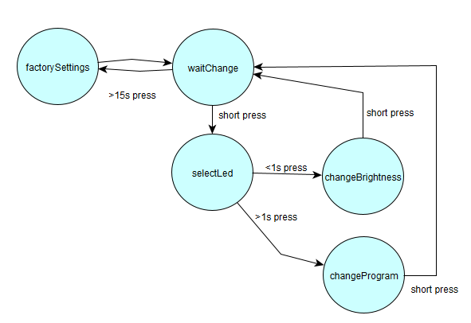

- Programma 0 is continu aan.
- Programma 1 t/m 5 zijn standaard knipper programma’s. Hierbij is programma 1 een knipperlicht van bijvoorbeeld een politie auto en programma 2, is het bijbehorende inverse programma. Ik heb de code hiervoor dusdanig ontwikkeld, dat je dit zelf kan om programmeren zelfs als je helemaal niet kan programmeren. Dit wordt later uitgelegd.
- Programma 6 is een flikkerende TL buis. Deze flikkert 1x bij het opstarten en dan blijft hij om een willekeurige tijd kleine tijdjes flikkeren. Het gebeurt niet al te veel, dus het zou ook niet irritant moeten worden.
- Programma 7 is een laslicht. Dit licht heeft korte en middellange pauzes voor de afwisseling. Als je wilt, kan je de leddriver na programmeren met ook een lange pauze.
- Programma 8 is een openhaard simulatie. Je hebt voor een mooie openhaard tenminste 1 gele en 1 rode led nodig. Voor het mooie kan je een 2e gele of oranje led er bij nemen. Om dit voor elkaar te krijgen, is het nodig dat alle 3 de led kanalen op het openhaard programma worden gezet.
- Programma 9 is een looplichtje en programma 10 is een invers looplichtje. Deze programma’s zijn alleen toepasbaar op led 1 omdat deze programma’s alle leds gebruiken.

Als je een mini-USB kabel heb liggen dan kan je de ledDriver aansluiten op de computer. Met een seriele terminal zoals Putty, teraterm of de arduino seriele monitor kan je het configureren beter volgen. De ledDriver zegt dan precies wat je aan het doen bent.
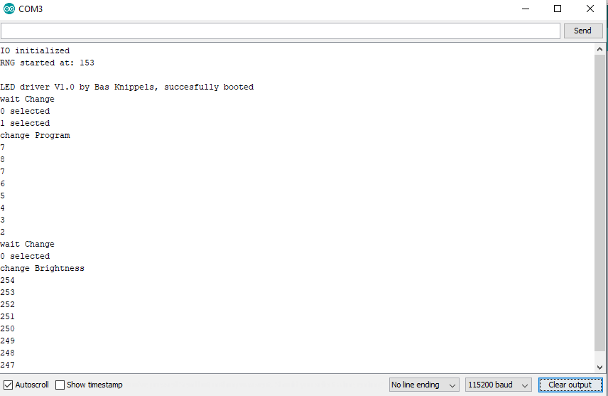
Als je ‘wait Change’ ziet, dan ben je in het hoofdmenu en moet je eerst klikken voordat je een led kan selecteren.

Je kan elk kanaal afzonderlijk uitzetten door met een schakelaar de ‘sw’ inputs te verbinden aan de GND aansluiting. Voor samenwerkende leds zoals bijvoorbeeld een brandhaard met 3 leds, raad ik aan om de drie ‘sw’ aansluitingen allemaal naar dezelfde schakelaar toe te leiden zodat je in 1x keer de haard in zijn geheel uit kan zetten.

Hetzelfde geld ook voor de politie zwaailampen. Je hebt hiervoor altijd 2 kanalen nodig. Als je 1 kanaal uitzet en de ander niet dan raken de ledjes niet synchroon en dit kan je alleen fixen door de ledDriver te resetten met de resetknop (grote witte knop onder het woord ‘NANO’). Dus als je je zwaailampen uit wilt kunnen zetten, gebruik dan dezelfde schakelaar.

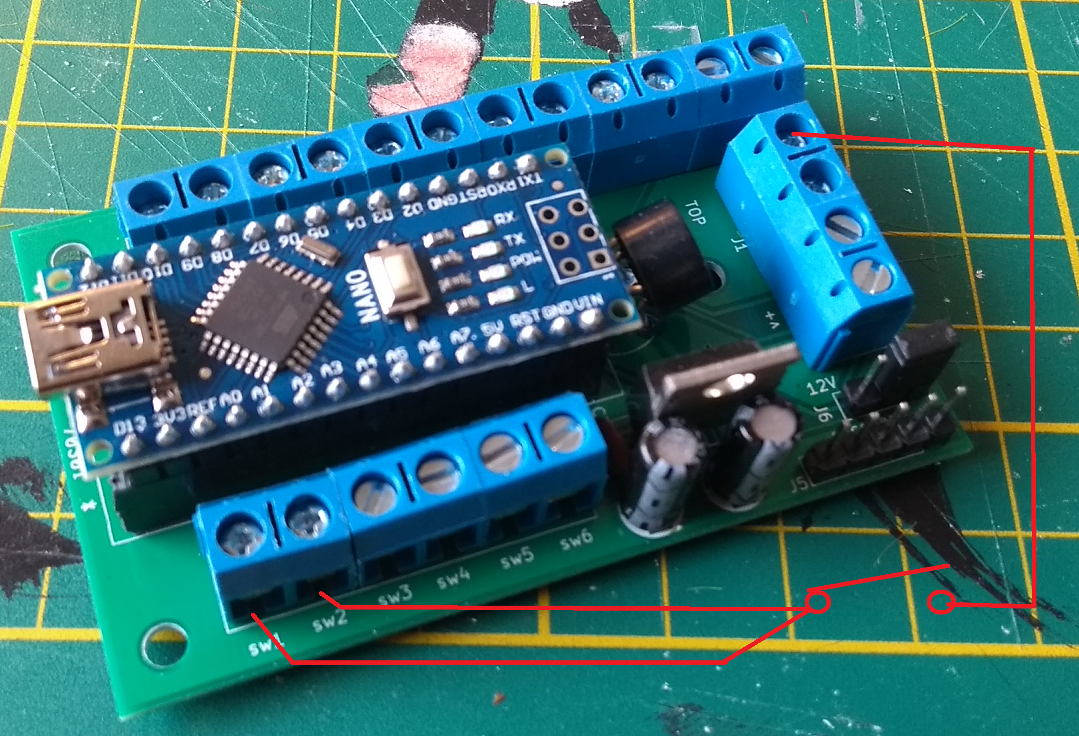

De knipperprogramma’s aanpassen.

Als je een knipperprogramma zelf wilt aanpassen, dan is het nodig om de arduino IDE te intalleren. Je moet ook opzoek gaan naar een CH340 driver voor de Nano. Deze is onder Windows niet standaard geïnstalleerd.

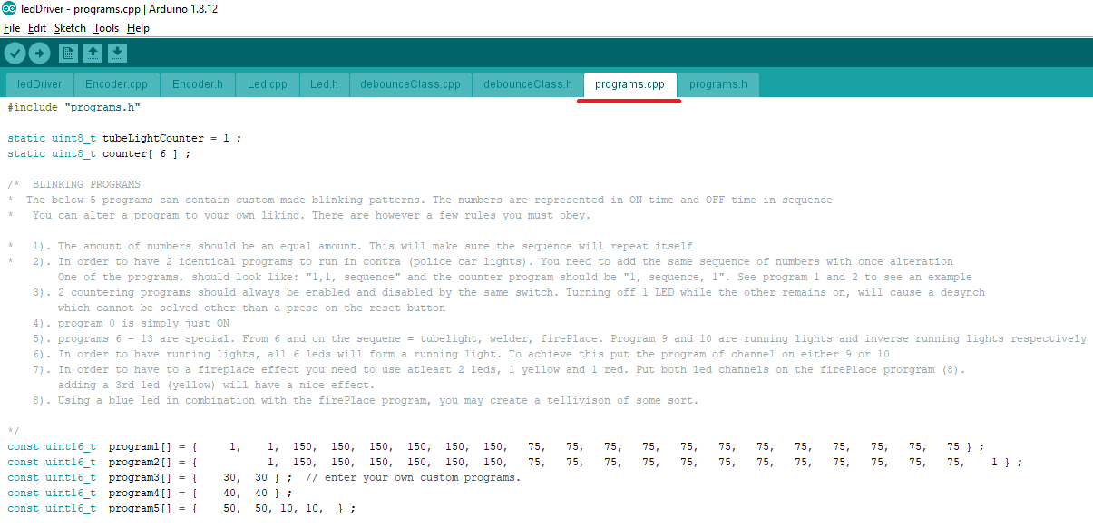
Als je een bepaalde knipperfrequentie wilt, dan moet in het bestandje “programs.cpp” aanpassen naar believen. Ik heb het zo ‘achtergelaten’ dat iemand zonder programmeerkennis het zou kunnen aanpassen.

Programma 1 en 2 heb ik van te voren ingevuld met een politie zwaailamp. De tijden zijn allemaal in millisecondes weergegeven. De ‘spelregels’ hiervan staan in commentaar boven de programma’s. Ze leggen uit hoe het werkt en hoe je de getallen moet aanpassen. Ik wil je wel aanraden, als je dit doet, om de getallen netjes uit te lijnen met spaties. Zo hou je zelf meer overzicht.

De software kan je vinden op https://github.com/bask185/ledDriver

Bij vragen, opmerkingen, wensen of verbeterpuntjes plaats dan een bericht in het ledDriver draadje op het BNLS forum. Je kan me ook een PB sturen.

https://forum.beneluxspoor.net/index.php?topic=97216

Wees in het geval van een ‘verzoek’ wel realistisch. Ik heb nu bijvoorbeeld tijd gespendeerd aan het maken van een looplichtje en een inverse looplichtje omdat mensen dat zomaar opnoemde, maar ik betwijfel of iemand dat ooit gaat gebruiken. Dus als je iets heb bedacht, waarvan je het zelf echt wilt, of waarvan je echt denkt dan anderen het zeker ook willen, schroom je niet.

Ik houd me vooral aanbevolen voor nieuwe knipperprogramma’s voor zwaailampen ed.

